常用對數：
log2 = 0.301、log3=0.4771、log4=0.602、log5=0.699、log6=0.7781、log7=0.8451、log8=0.903、log9=0.9542
一、多重選擇題：(每題5分)( 對一個選項得題分 )
- 若a＞0﹐且a≠0﹐則下列各圖形中﹐何者可能是指數函數y＝a^{x+1}的部分圖形﹖
(A) (B) (C) (D) (E)
- 設0 < a < 1﹐試問下列哪些性質是指數函數f(x)＝a^{x}的特性﹖
(A)函數圖形通過點(0 , -1) (B)是一嚴格遞增函數 (C)x軸為函數圖形的漸近線﹐
(D)函數圖形與直線y＝k都恰有一交點 (E)函數圖形與直線x＝h都恰有一交點
- 1 < a < b 設f₁(x)＝a^{x}﹐f₂(x)＝a^{-x}﹐f₃(x)＝log_{a}x﹐f₄(x)＝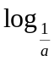x﹐f₅(x)＝log_{a}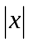﹐f₆(x)＝b^{x}﹐則下列敘述何者為真﹖
(A)f₁與f₂之圖形對稱於y軸 (B)f₃之圖形過(1 , 0)且有凹向下性 (C)f₂與f₄之圖形對稱於x-y = 0
(D)f₅之圖形對稱於x軸 (E)f₆之圖形恆在f₁之圖形上方
- 下列敘述何者正確﹖
(A)y＋1＝()^{x}圖形的漸近線為y＝1 (B)y＝log(－x)與y＝()^{x}之圖形對稱於直線y = x
(C)y＋10＝log₂|x|之圖形對稱於y軸 (D)y＝log₉x²與y＝log₃x之圖形相同
(E)方程式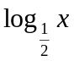＝x恰有一解x＝a﹐且< a＜1
二、填充題：(每題6分)
- x > 0，y > 0，已知x + 2y = 4，則log ₂ xy的最大值 = ______________。
- x∈R，已知方程式log ₁₀ x² +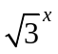+ 1 = 0的負根介於整數a 與a + 1之間，則a = __________。
- x∈R，3^{2x} + 3^{x+1} + 3^{-2x} + 3^{-x+1} -8 = 0，則x = ______________。
- x∈R，logx²-logx⁴ + 3 = 0，則x = ___________________。
- 試求12¹⁰⁰乘開後共有幾位數___________
- 小明今年上大學，向銀行辦了現金卡之後，隨即以月利率1.5%的利息(複利計算)向銀行借50萬元買了一台新車，為了還錢，所以小明決定去打工，已知小明找到了一個月薪3萬元的工作(一天工作10小時，一天薪水1000元)，扣除每月的生活費10000元，學費及住宿費每個月要先存10000元，所以每個月只剩下10000元可以還銀行，請問，若小明每個月都將這10000元還給銀行，則要幾個月才能還清所欠的錢？ _____________。
x | 0 | 1 | 2 | 3 | 4 | 5 | 6 | 7 | 8 | 9 | 尾差表
 |  |  |  |  |  |  |  |  |  |  | 1 | 2 | 3 | 4 | 5 | 6 | 7 | 8 | 9
10 | 0000 | 0043 | 0086 | 0128 | 0170 | 0212 | 0253 | 0294 | 0334 | 0374 | 4 | 8 | 12 | 17 | 21 | 25 | 29 | 33 | 37

- 求值：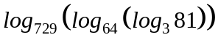 = _____________。
- 求值：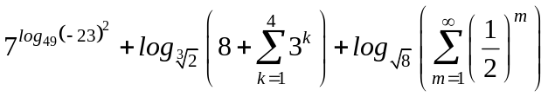 = _____________
- 求值：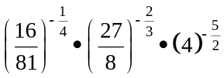_____________。
- x∈R，設27^{x} + 27^{-x} = 3^{x} + 3^{-x}，則 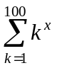= _________。
- 已知w = 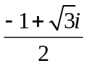，則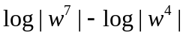 = ____________。
- 設f(x)＝9^{x}－6 × 3^{x}＋5﹐0 ≤ x ≤ 2﹐則f(x)的最小值為______________________
- 求f(x)＝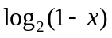之反函數f ^{－1}(x)＝______________________
- x∈R，已知2^{2x+2} –5．2^{x}-6 < 0，則x的範圍為______________________。

除班級、姓名、座號、答案之外，請勿在此答案卷上書寫任何文字

一、多重選擇題：
1 | 2 | 3 | 4
(A)(C) | (C)(E) | (A)(B)(C) | (C)(E)

二、填充題：
1 | 2 | 3 | 4
1 | -1 | 0 | 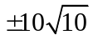
5 | 6 | 7 | 8
108 | 95個月 | 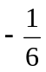 | 44
9 | 10 | 11 | 12
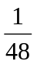 | 100 | 0 | -4
13 | 14
1-2^{x} | x < 1

